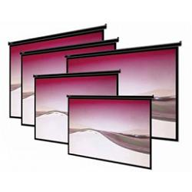
KlipX Projection screen manual 60"x60" 1:1 radio White
VER FICHA TECNICA

http://store.intcomex.com/es-XPE/Product/Detail/87251
Klip Xtreme
SKU: AC120KLX40 | MPN: KPS-380W
Precio de lista:

Precio: US$ 93,58
Más de 20 en inventario

Co

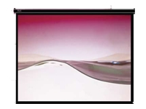
Klip Xtreme KPS-301 - Pantalla de proyección - 72 pulgada ( 183 cm )
VER FICHA TECNICA
http://store.intcomex.com/es-XPE/Product/Detail/38194

Klip Xtreme
- 4:3
- Matte White
- blanco
SKU: AC120KLX10 | MPN: KPS-301
Precio: US$ 98,13
Agregar al carro
Más de 20 en inventario

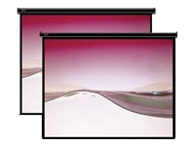
Klip Xtreme KPS-302B - Pantalla de proyección - 86 pulgada ( 218 cm )
VER FICHA TECNICA
http://store.intcomex.com/es-XPE/Product/Detail/41578

Klip Xtreme
- 4:3
- Matte White
- negro
SKU: AC120KLX16 | MPN: KPS-302B
Precio de lista:

Precio: US$ 98,87
14 en inventario

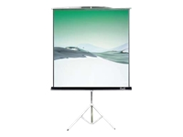
Klip Xtreme KPS-101B - Pantalla de proyección con trípode - 72 pulgada ( 183 cm )
VER FICHA TECNICA
http://store.intcomex.com/es-XPE/Product/Detail/41569

Klip Xtreme
- 4:3
- Matte White
- negro
SKU: AC120KLX05 | MPN: KPS-101B
Precio de lista:

Precio: US$ 104,72
Más de 20 en inventario

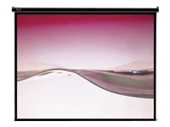
Klip Xtreme KPS-302 - Pantalla de proyección - 86 pulgada ( 218 cm )
VER FICHA TECNICA

http://store.intcomex.com/es-XPE/Product/Detail/38195

Klip Xtreme
- 4:3
- Matte White
- blanco
SKU: AC120KLX11 | MPN: KPS-302
Precio: US$ 109,37
5 en inventario

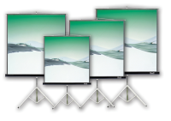
Klip Xtreme KPS-102B - Pantalla de proyección con trípode - 86 pulgada ( 218 cm )
VER FICHA TECNICA
http://store.intcomex.com/es-XPE/Product/Detail/41570

Klip Xtreme
- 4:3
- Matte White
- negro
SKU: AC120KLX06 | MPN: KPS-102B
Precio: US$ 119,41
Agregar al carro
1 en inventario

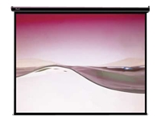
Klip Xtreme KPS-303 - Pantalla de proyección - 100 pulgada ( 254 cm )
VER FICHA TECNICA

http://store.intcomex.com/es-XPE/Product/Detail/38196

Klip Xtreme
- 4:3
- Matte White
- blanco
SKU: AC120KLX12 | MPN: KPS-303
Precio: US$ 129,46
15 en inventario

Klip Xtreme KPS-304 - Pantalla de proyección - 120 pulgada ( 305 cm )
VER FICHA TECNICA
http://store.intcomex.com/es-XPE/Product/Detail/38197

Klip Xtreme
- 4:3
- Matte White
- blanco
SKU: AC120KLX13 | MPN: KPS-304
Precio: US$ 161,22
6 en inventario

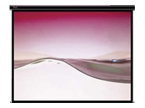
Klip Xtreme KPS-305 - Pantalla de proyección - 150 pulgada ( 381 cm )
VER FICHA TECNICA

http://store.intcomex.com/es-XPE/Product/Detail/38198

Klip Xtreme
- 4:3
- Matte White
- blanco
SKU: AC120KLX14 | MPN: KPS-305
Precio de lista:

Precio: US$ 207,70
Más de 20 en inventario

